INFORME DE RESULTADOS No. 02
PERIODO COMPRENDIDO ENTRE EL 01 DE MARZO DEL 2026 AL 31 DE MARZO DE 2026.

NRO. DE CONTRATO |  | PMC-2026-006.
OBJETO DEL CONTRATO |  | “El contratista se compromete para con la personería a brindar asesoría jurídica en todo lo relacionado con la función institucional de la Personería Municipal de Copacabana, acompañamiento a las Comisarías de Familia, acompañamiento a audiencias contravencionales y temas de tránsito y transporte, acompañamiento en la funciones del ministerio público en el ámbito penal y de la Fiscalía General de la Nación, asistiendo a audiencias y los demás que el personero le asigne. ”
CONTRATANTE |  | PERSONERÍA MUNICIPAL DE COPACABANA.
CONTRATISTA |  | JORGE ANDRES SAGRA MARIN – CC. 1.017.220.503
PLAZO DEL CONTRATO |  | Cinco meses
APOYO A LA SUPERVISIÓN |  | NELSON DAVID CARVAJAR ALCARAZ
DESARROLLO DEL CONTRATO
PROGRAMA: Fortalecimiento institucional
Objeto | ACTIVIDADES REALIZADAS |  | INDICADORES POBLACIÓN IMPACTADA
“El contratista se compromete para con la personería a brindar asesoría jurídica en todo lo relacionado con la función institucional de la Personería Municipal de Copacabana, acompañamiento a las Comisarías de Familia, acompañamiento a audiencias contravencionales y temas de tránsito y transporte, acompañamiento en la funciones del ministerio público en el ámbito penal y de la Fiscalía General de la Nación, asistiendo  a audiencias y los | - Atención a treinta y dos (32) usuarios  - Realizar acciones de tutela e incidentes de desacato correspondiente a trece (13) acciones.  - Asesoría en temas penales y asistencia a audiencia de legalización de captura correspondiente a dos (2)  - Asesoría en temas de tránsito mediante procedimiento administrativo o derecho de petición  - Acompañamiento a Comisarías de Familia |  | Población vulnerable del municipio de Copacabana.

demás que el personero le asigne. ” | e Instituciones educativas y jornada de capacitación sobre acoso laboral a Estación de Policía de Vigilancia y Control.

Teléfono | Correo electrónico
(57) 315 6641498 | jorgepersoneriacopacabana@gmail.com

EVIDENCIA FOTOGRÁFICA

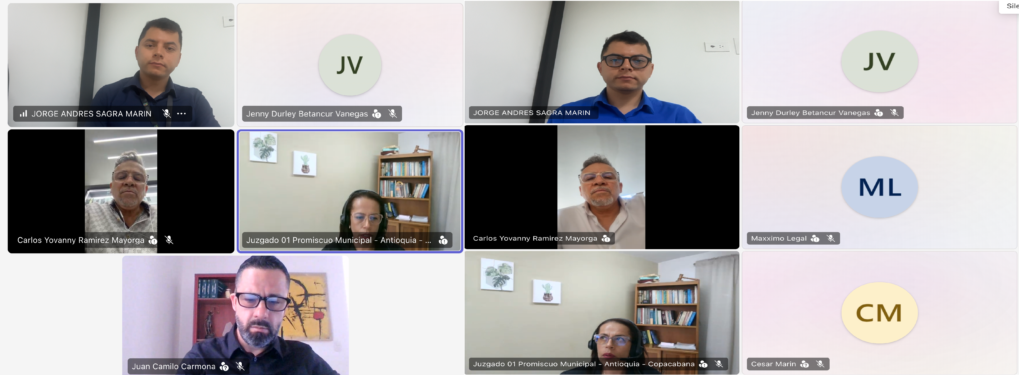


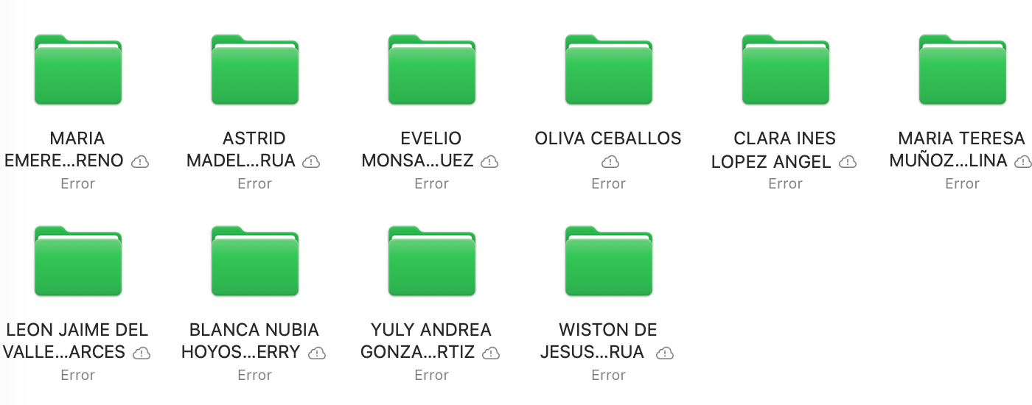
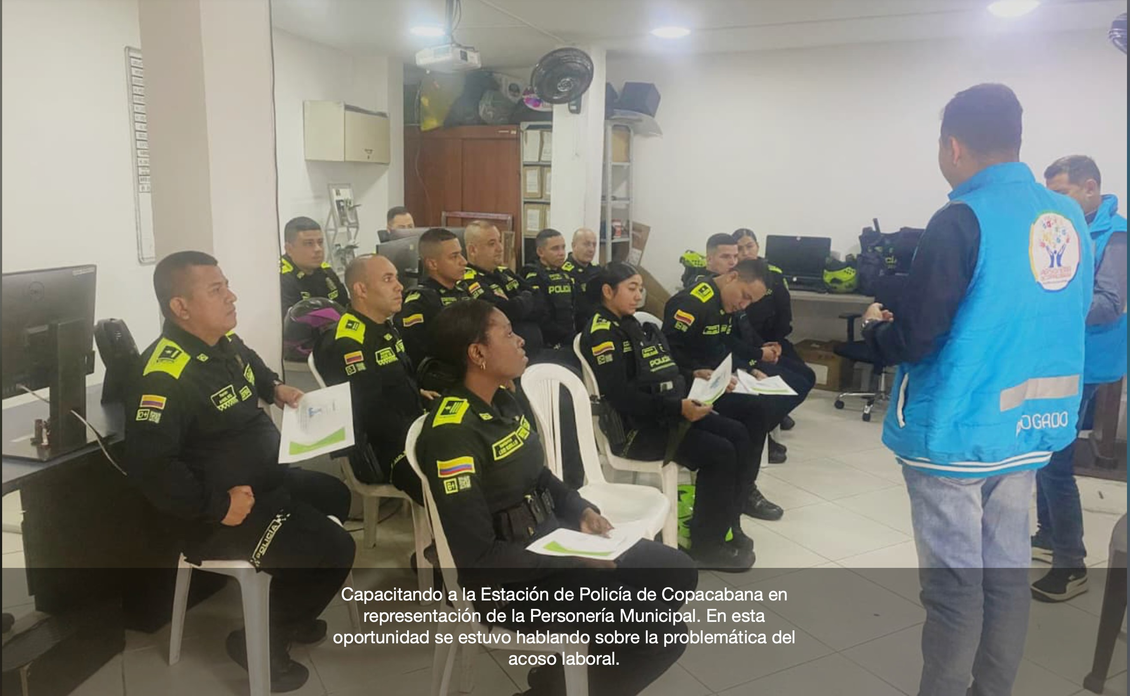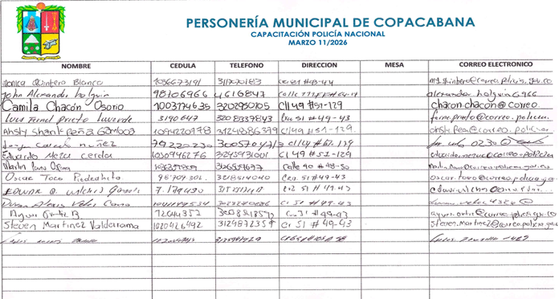

ACTUAL DEL CONTRATO:
Cinco (5) meses
del
Periodo contrato

Treinta días (30) Días.
Periodo ejecutado
Periodo del informe: 01 de marzo de 2026 al 31 de marzo de 2026.

JORGE ANDRES SAGRA MARIN
CC 1.017.20.503 Copacabana – Antioquia.
LA CONTRATISTA.

VISTO BUENO:
SI | NO

NELSON DAVID CARVAJAL ALCARAZ PERSONERO MUNICIPAL DE COPACABANA. FECHA

